«СОГЛАСОВАНО» | «УТВЕРЖДЕНО»
Начальник Управления по делам | Президент Севастопольской
молодежи и спорта | Региональной общественной
города Севастополя | организации «Федерация
 | автомобильного спорта»
__________________С.А. Резниченко | ____________________Е.А. Белоусов
«____» ____________2023 год | «____» ______________ 2023 год

«СОГЛАСОВАНО»
Председатель Регионального
отделения ДОСААФ г. Севастополя

___________________ Н.Д. Шевчук
«___»_______________2023 год

ПОЛОЖЕНИЕ
Кубок города Севастополя по автомобильному спорту (III этап)
(номер код вида спорта: 166 000 5 5 1 1 Я)
КП №3-3
Дисциплина автоспорта ( номер ЕВРС) | 1660051811Я
Статус соревнования | Кубок
Место проведения | г. Севастополь , Нахимовский муниципальный округ, 2-ая Беговая ул. координаты: 44.580971, 33.586073
Дата проведения | 17.09.2023

г. Севастополь

- Общие положения

  - Спортивное соревнование Кубок города Севастополя по автомобильному спорту (III этап) (далее - Соревнование) проводится в соответствии с Календарным планом официальных физкультурных мероприятий и спортивных мероприятий города Севастополя на 2023 год (далее – Календарный план).
  - Соревнование проводится по правилам вида спорта «Автомобильный спорт», утвержденные приказом Министерства спорта Российской Федерации от 19.12.2018 №1053 (с изменениями от 22.05.2023 № 343).
  - Соревнования проводятся в рамках реализации плана мероприятий по подготовке и проведению празднования в 2023 году 100-летия образования Министерства спорта Российской Федерации.
  - Цели и задачи:

Пропаганда здорового образа жизни, привлечение населения к регулярным занятиям физической культурой и спортом;

Популяризация и дальнейшее развитие автомобильного спорта в городе Севастополе;

Повышение уровня спортивного мастерства;

Выполнение разрядных нормативов.
  - При проведении соревнований запрещается оказывать противоправное влияние на результаты спортивных соревнований, а также, участвовать в азартных играх в букмекерских конторах и тотализаторах путем заключения пари на официальные спортивные соревнования в соответствии с требованиями, установленными пунктом 3 части 4 статьи 262 Федерального закона от 04.12.2007 №329-ФЗ «О физической культуре и спорте в Российской Федерации» (далее – Федеральный закон).
  - Обработка персональных данных участников спортивных соревнований осуществляется в соответствии с Федеральным законом от 27.07.2006 № 153-ФЗ «О персональных данных». Согласие на обработку персональных данных представляется в комиссию по допуску участников.

- Права и обязанности организаторов

  - Общее руководство организацией и проведением спортивного мероприятия осуществляет Севастопольская Региональная общественная организация «Федерация автомобильного спорта» (далее – СРОО «ФАС»).
  - Непосредственное проведение мероприятия возлагается на главную судейскую коллегию.
Главный судья соревнований – Чеусова Екатерина Александровна – судья 1 категории.
Главный секретарь соревнований – Добрышина Ирина Анатольевна – судья 1 категории.
  - Адрес и контакты Секретариата – г. Севастополь ул. Хрусталева д.16 кв.15; Белоусова Марина Олеговна; тел. +79787621511
  - Организатор спортивного мероприятия, главная судейская коллегия и участники мероприятия несут ответственность за исполнение всех требований, изложенных в положении об официальном спортивном мероприятии города Севастополя.

- Обеспечение безопасности участников, медицинское обеспечение, антидопинговое обеспечение.

  - Соревнование проводится на объекте спорта, включенном во Всероссийский реестр объектов спорта, а также территориях (местах проведения), специально подготовленных для проведения официального спортивного соревнования в соответствии с Федеральным законом от 04 декабря 2007 года № 329-ФЗ «О физической культуре и спорте в РФ».
  - Обеспечение безопасности участников во время Соревнования, осуществляется согласно требованиям Правил обеспечения безопасности при проведении официальных спортивных соревнований, утвержденных постановлением Правительства РФ от 18 апреля 2014 года №353.
  - Контроль за выполнением требований безопасности возлагается на главную судью Соревнований.
  - Участие в спортивных соревнованиях осуществляется только при наличии полиса страхования жизни и здоровья от несчастных случаев, который представляется в комиссию по допуску на каждого участника спортивных соревнований. Страхование участников спортивных соревнований может производиться как за счет бюджетных средств, так и внебюджетных средств, в соответствии с законодательством Российской Федерации и субъектов Российской Федерации.

Оказание скорой медицинской помощи осуществляется в соответствии с приказом Министерства здравоохранения РФ от 23 октября 2020 г. № 1144н «Об утверждении порядка организации оказания медицинской помощи лицам, занимающимся физической культурой и спортом (в том числе при подготовке и проведении физкультурных мероприятий и спортивных мероприятий), включая порядок медицинского осмотра лиц, желающих пройти спортивную подготовку, заниматься физической культурой и спортом в организациях и (или) выполнить нормативы испытаний (тестов) Всероссийского физкультурно-спортивного комплекса «Готов к труду и обороне» (ГТО)» и форм медицинских заключений о допуске к участию в физкультурных и спортивных мероприятиях».
    - Основанием для допуска спортсменов к Соревнованию по медицинским заключениям является заявка на участие в Соревновании с отметкой «Допущен» напротив каждой фамилии спортсмена, заверенная подписью врача по спортивной медицине и его личной печатью либо уполномоченным представителем медицинской организации, имеющей сведения о прохождении спортсменом углубленного медицинского обследования (далее – УМО). Заявка на участие в Соревновании подписывается врачом по спортивной медицине либо уполномоченным представителем медицинской организации, имеющей сведения о прохождении УМО спортсменом с расшифровкой фамилии, имени, отчества (при наличии) и заверяется печатью медицинской организации, имеющей лицензию на осуществление медицинской деятельности, предусматривающей работы (услуги) по лечебной физкультуре и спортивной медицине.

Антидопинговое обеспечение Соревнования осуществляется в соответствии с Общероссийскими антидопинговыми правилами (далее – Антидопинговые правила), утвержденными приказом Минспорта РФ от 24.06.2021 № 464.
    - В соответствии с Антидопинговыми правилами, ни один спортсмен или иное лицо, в отношении которого была применена дисквалификация, не имеет права во время срока дисквалификации участвовать ни в каком качестве в каком-либо соревновании.

Соревнования проводятся в условиях сохраняющейся угрозы совершения террористического акта и организации деятельности по противодействию его совершению (согласно решению председателя Антитеррористической комиссии в городе Севастополе установлен высокий («желтый») уровень террористической опасности).
Соревнование будет проведено в строгом соответствии с требованиями ФЗ «О защите населения и территорий от чрезвычайных ситуаций природного и техногенного характера» от 21 декабря 1994 г. № 68-ФЗ, без привлечения зрителей. Зрительские зоны не будут оборудоваться.

- Общие сведения о спортивном соревновании.

4.1. Соревнование проводится в городе Севастополе Нахимовский муниципальный округ, ул. 2-ая Беговая. Трасса расположена на закрытой площадке, покрытие трассы 100% асфальт: г. Севастополь, Нахимовский муниципальный округ, ул. 2-ая Беговая; координаты: 44.580971, 33.586073 (Приложение №4).
4.2. Планируемое количество участников 30 человек.
4.3. Открытие соревнований 17 сентября 2023 г.
4.4. Программа Соревнования:
День недели, время | Мероприятия | Место
Понедельник | 21 августа 2023 года
10:00 | Начало приема заявок на участие | 299003, г. Севастополь,  ул. Токарева, д.4-а  т. +79 78 762 15 11  E-mail: sport@fassev.ru
Пятница | 15 сентября 2023 года
18:00 | Окончание приема заявок на участие | т. +79 78 762 15 11  E-mail: sport@fassev.ru
Суббота | 16 сентября 2023 года
15:00 | Публикация списка заявленных участников со стартовыми номерами | Официальный сайт: http://www.fassev.ru/  https://vk.com/fas92ru
Воскресение | 17 сентября 2023 года
09:30 | Начало работы Штаба гонки. | г. Севастополь, Нахимовский муниципальный округ, 2-ая Беговая ул.
10:00 – 11:00 | Административные проверки,  Технические проверки | Штаб, Парк сервиса
11:00-11:15 | 1-е заседание Судейской коллегии | Штаб
11:30 | Публикация списка участников, допущенных к старту. | Штаб. Табло информации.
11:45 | Брифинг для участников,  ознакомление с трассой. | Трасса
12:45 | Квалификационный заезд | Трасса
13:50 | Публикация списка порядка и времени старта на зачетные заезды. | Штаб. Табло информации,  Парк сервиса
14:00 –14:15 | Торжественное открытие соревнований | г. Севастополь, ул. 2-ая Беговая
14:15 | 1-й зачетный заезд, старт первого участника | Трасса
15:30 | 2-й зачетный заезд, старт первого участника | Трасса
16:45 | 3-й зачетный заезд, старт первого участника | Трасса
18:00 | Публикация предварительных результатов | Штаб. Табло информации.
18:00 – 18:30 | 2-е заседание Судейской коллегии, подача протестов, утверждение результатов | Штаб
18:30 | Публикация официальных результатов | Штаб. Табло информации.
18:30 - 19:00 | Награждение | г. Севастополь, ул. 2-ая Беговая
19:30 | Окончание работы Штаба гонки. | г. Севастополь, ул. 2-ая Беговая
Примечание. В зависимости от количества участников программа Соревнования может быть изменена.

- Требования к участникам соревнования и условия их допуска.
5.1. В Соревнованиях принимают участие спортсмены не моложе 18 лет, проживающие на территории города Севастополя. Каждый участник Соревнования, должен обладать действующей Лицензией Водителя не ниже категории «Е», выданной РАФ, а также иметь стаж вождения не менее 6 месяцев:
Возрастная группа | Вид программы/  Дисциплина | Номер-код дисциплины
Мужчины и женщины  18 лет и старше | Автомногоборье | - 005 1 8 1 1 Я
5.2. К участию в Соревнованиях допускаются серийные легковые автомобили с закрытым кузовом, оснащенные штатными ремнями безопасности, имеющие государственную регистрацию и действующий полис ОСАГО. Ответственность за несоответствие заявленного автомобиля требованиям ПДД РФ полностью лежит на Заявителе. Рабочий объем двигателя неограничен, тип привода – не ограничен. Разрешаются только те изменения в конструкции, которые имеют государственную сертификацию или одобрение производителя и описаны настоящими требованиями. Каркас безопасности запрещен.
5.3. Топливо
Максимально допустимое содержание свинца в топливе в России - 0,4 г/литр.

- Заявки на участие.

  - Для участия в Соревнованиях необходимо направить в адрес Организатора заполненную должным образом Форму Заявки в сроки, указанные в Программе Соревнований. Бланки Заявочных форм публикуются на сайте Организатора. Если заявочная форма направлена по электронной почте, ее оригинал должен быть предоставлен в секретариат Соревнования во время административных проверок. Заявка на участие принимается только в том случае, если она сопровождается уплатой полной суммы заявочного взноса. До уплаты заявочного взноса она считается предварительной.
Заявочные взносы
Заявочный взнос за участие в личном зачете составляет 2000 рублей.
  - Реквизиты для перечисления суммы стартового взноса за участие в Соревновании:
Полное наименование | Севастопольская региональная общественная организация «Федерация автомобильного спорта»
Сокращенное наименование | СРОО «ФАС»
ИНН/КПП | 9201507365/920101001
ОГРН | 1159204014903
Расчетный счет | 40703810340070000105
Корреспондентский счет | 30101810335100000607
БИК банка | 043510607
Банк | РНКБ Банк (ПАО)
Назначение платежа | Взнос за участие в соревновании Кубок города Севастополя по автомобильному спорту (III этап), 17.09.2023

Сумма заявочного взноса уплачивается не позднее окончания срока приема заявок на участие.
В случае отказа Заявителя от размещения на автомобиле необязательной рекламы Организатора, суммы будут увеличены на 100%.
Организатор Соревнований вправе принимать решение об уменьшении размер заявочных взносов или освободить отдельные экипажи от уплаты заявочных взносов.
  - Возмещения.
Заявочные взносы возвращаются полностью в случае:
- участникам, чьи заявки отклонены;
- всем участникам - в случае если Соревнование не состоялось.
Организатор возвращает 50% сумм заявочных взносов тем участникам, которые в случае «форс-мажора», признанного организатором, не смогли принять участие в Соревновании.
- Ознакомление с трассой.
  - Автомобили ознакомления
К ознакомлению допускаются только заявленные автомобили.
  - Очередность ознакомления
Очередность проезда в порядке Списка участников допущенных к Соревнованию. Допускается использование двумя Водителями одного автомобиля. При этом, очередность и время стартов должна соответствовать стартовой ведомости на данный заезд.
  - Расписание ознакомления
Все участники обязаны соблюдать расписание ознакомления, указанное в Программе. Каждый Водитель обязан проехать один ознакомительный проезд.
  - Квалификация
Водителям предоставляется квалификационный заезд с хронометражем результатов. Каждый Водитель обязан проехать один квалификационный проезд.
  - Зачетные заезды

Очередность и время старта Водителей, определяется по результатам лучшего времени хронометрируемого квалификационного проезда.

Водителям дается возможность проехать три зачетных заезда. Результат определяется по двум зачетным заездам с лучшим временем.
- Экипаж автомобиля состоит из одного пилота. Запрещается во время заездов присутствие штурмана в автомобиле.

Средняя скорость передвижения участников по маршруту соревнования составляет до 30км/ч.

В целях повышения безопасности, по усмотрению Организатора, будут установлены ретардеры.

Применение ремней безопасности на движущихся автомобилях обязательно.

Все предметы, находящиеся в багажном отделении и салоне автомобиля (огнетушитель, аптечка, знак аварийной остановки, запасное колесо, инструмент и др.), должны быть надежно закреплены. Удаление элементов безопасности, установленных заводом-изготовителем, а также применение специальных грузов, удаление элементов заводской конструкции или установка дополнительных с целью изменения габаритных размеров, запрещено.

- Административные проверки.
  - Административные проверки должен пройти каждый водитель, заявленный для участия в Соревновании. Проверки проводятся в соответствии с Программой. Экипажи имеют право пройти Административные проверки досрочно. Место проведения – Штаб Соревнования.
  - На административные проверки пилотом или представителем участника должны быть представлены следующие документы:
- заявочная форма (полностью заполненная, если ранее ее оригинал не был направлен Организатору);
- паспорт;
- лицензия Водителя;
- документ, дающий право на управление автомобилем;
- полис обязательного медицинского страхования (для граждан Российской Федерации);
- полис личного страхования от несчастных случаев;
- документы, подтверждающие уплату заявочных взносов;
- свидетельство о регистрации транспортного средства или документ, его заменяющий;
- страховой полис на транспортное средство, предусмотренный законодательством;
- справка лечебно-физкультурного учреждения (диспансера) должна содержать отметки врача о допуске каждого участника к спортивному соревнованию, заверенные подписью и личной печатью врача, печатью медицинского учреждения. (Для проведения Региональных соревнований Государственное автономное учреждение здравоохранения города Севастополя «Центр лечебной физкультуры, спортивной медицины и медицинской профилактики города Севастополя». Медицинское заключение должно быть действительно на момент проведения Соревнования.
  - Пилоты, заявленного на участие автомобиля, принимают участие в соревнованиях на свой собственный риск. Организатор не несёт ответственности за действия и последствия действий участника соревнования. Своей подписью в заявочной форме участник отказывается от каких-либо прав на компенсацию расходов, которые могут возникнуть в результате происшествия во время заездов, а также обязуется возместить материальный ущерб Организатору в полном объеме в срок до 31 календарного дня в случае причинения ущерба оборудованию Организатора либо оборудованию места проведения соревнования. За все свои действия, осуществляемые в ходе заездов, и последствия своих действий участник полностью несёт самостоятельную ответственность по действующим законодательным актам РФ.

- Технические проверки, маркирование и пломбирование.
  - Место проведения - Парк Сервиса.
  - Время проведения: 17 сентября 2023 г. с 10:00 до 11:00
  - Технические проверки должен пройти каждый автомобиль, заявленный для участия в Соревновании. Проверки проводятся в соответствии с Программой в свободном режиме. Но только после прохождения административных проверок.
  - Другие условия
Автомобиль должен быть представлен на технические проверки полностью подготовленным для участия в Соревновании, с нанесенными стартовыми номерами и рекламой организатора.
На технические проверки должно быть предоставлено свидетельство о регистрации транспортного средства.
В соревновании могут участвовать только те автомобили, которые имеют действующую государственную регистрацию и действующий полис ОСАГО (для иностранных участников – полис типа «Зелёная карта», действующий на территории РФ). Ответственность за несоответствие заявленного автомобиля требованиям ПДД РФ полностью лежит на Заявителе.
В автомобиле обязательно должны быть предусмотренные действующими ПДД аптечка, огнетушитель с массой заряда не менее 2-х кг (срок годности не более 2-х лет от даты выпуска или проверки / перезарядки), светоотражающий треугольник - знака аварийной остановки, буксировочный трос и светоотражающий жилет. Все предметы, находящиеся в багажном отделении и салоне автомобиля должны быть надежно закреплены.
Любому автомобилю, не прошедшему технические проверки, будет отказано в старте, если Спортивными комиссарами не будет принято иное решение.
- Проведение Соревнования.
  - Процедура и порядок открытия Соревнования
Официальная процедура открытия и представления Водителей состоится в соответствии с Программой Соревнования.
Присутствие водителей на церемонии открытия обязательно.
  - Расположение мест старта и финиша
Согласно Программы и карты – схемы трассы.
  - Межстартовый интервал
Для всех участников межстартовый интервал составляет 3 минуты.
  - Стартовая система
Старт индивидуальный «с места» при работающем двигателе. Пилот в момент подачи стартовой команды должен находиться в автомобиле. Ремень безопасности застегнут.

Стартовая команда подается флагом или сигналом светофора (при наличии электронного хронометража). Любые возможные изменения в процедуре старта будут объявлены в бюллетене.
- Фальстарт – начало движения вперед автомобиля со стартовой позиции до момента подачи стартовой команды. Водитель, совершивший фальстарт, пенализируется.
- Финиш «базой» предусматривает остановку автомобиля на финише таким образом, чтобы линия финиша оказалась между осями передних и задних колес автомобиля. Запрещается трогаться с места до разрешающей команды судьи, фиксирующего выполнение «базы» (в противном случае финиш «базой» считается невыполненным).
- Открывание двери при движении по трассе ЗАПРЕЩЕНО.
- Посторонняя помощь Водителю в движении по трассе ЗАПРЕЩЕНА.
- Автомобиль, не способный стартовать в течение 20 секунд после подачи стартовой команды, должен быть немедленно перемещен в безопасное место. Пилот такого автомобиля пенализируется в соответствии с Положением.
  - Идентификация официальных лиц:

Желтый или зеленый жилет с надписью «RELATIONS OFFICER» | Судья при участниках
Зелёный жилет с надписью «SERVICE PARK OFFICER» | Старший судья бригады Парка Сервиса
Желтый жилет | Старший судья судейской бригады
Оранжевый жилет | Судья на трассе
  - Парк сервиса
Под сервисом понимаются любые ремонтные работы с участвующим автомобилем, проводимые либо силами самого Экипажа с применением инструментов и запасных частей, находящихся в автомобиле, либо с привлечением посторонней помощи (т. е. при участии иных лиц, кроме членов Экипажа) и применением запасных частей и инструмента, не находившихся на борту этого автомобиля.
Сервис и ремонт разрешены на протяжении всего соревнования в парке сервиса.
Заключительные проверки контролируют соответствие автомобиля заявленному, требованиям ПДД и расположение наклеек. Все заключительные проверки автомобилей должны быть, по возможности, завершены в течение 1 (одного) часа после финиша последнего Экипажа.
Во время соревнований дозаправка в Парке сервиса ЗАПРЕЩЕНА.
Скорость движения в Парке сервиса – не более 5 км/ч.
ЗАПРЕЩЕНО разведение открытого огня на территории Парка сервиса и прилегающей к нему. Невыполнение данного требования, а также загрязнение территории Парка Сервиса наказывается штрафом в размере 100% заявочного взноса.
Автомобилям (кроме автомобилей, участвующих в гонке) разрешается въезжать на территории сервисных парков только при наличии и закреплении на лобовом стекле идентифицирующих наклеек «СЕРВИС», выданных организатором.

- Условия подведения итогов.
  - Для подсчета результатов применяются единицы времени – часы, минуты, секунды, доли секунд.
Результат участника в автомногоборье определяется путем сложения следующих величин (выраженных в минутах и секундах):
- результатов, показанных пилотом в заезде;
- пенализации, полученной участником в заезде;
- прочей пенализации, полученной участником в течение соревнования ( Приложение №3).
Победителем объявляется Пилот, имеющий результат с наименьшим временем. Пилот, имеющий второе наименьшее время, объявляется занявшим второе место, и т. д. В случае равенства результатов преимущество имеет Пилот, имеющий лучший результат в квалификационном заезде.
  - Итоговый результаты (протоколы) и отчет главного судьи о проведении соревнований предоставляются на бумажном носителе в Управление по делам молодежи и спорта города Севастополя.
- Награждение победителей и призеров.
  - Процедура награждения состоится в месте проведения Соревнования.
  - После окончания Соревнования все участники могут ознакомиться с протоколами гонки на сайте Федерации.
  - Пилоты, занявшие первые, вторые и третьи места в личном зачете, награждаются дипломами и кубками.
  - Дополнительно могут быть вручены призы от организаторов Соревнований и спонсоров.
  - По итогам Соревнования будут начислены Очки в личном зачете за III этап Соревнования, согласно Таблицы (Приложение №6).
  - По сумме очков, начисленных за три этапа Кубка города Севастополя по автомобильному спорту, будут определены победители занявшие первые, вторые и третьи места в каждом зачете и награждены памятными призами.

- Заключительные проверки и протесты.
  - Протесты и апелляции
Протесты подаются в главную судейскую коллегию, согласно правил соревнований по виду спорта. Сумма залога при подаче протеста 2000рублей.
Заявления подаются непосредственно в секретариат на имя Главного судьи (руководителя гонки).
Одно заявление должно отражать один факт, в противном случае рассматриваться будет только первый.
Заявления, поданные по истечении 30 мин. после прибытия экипажа на финиш, не рассматриваются, кроме случаев арифметических ошибок при вычислении результатов.
НЕ РАССМАТРИВАЮТСЯ заявления, поданные против решений судей факта (судьи, в обязанности которых входит определение свершившегося факта, например, правильность выполнения рисунка слалома, задетого ограничителя или соблюдения правил дорожного движения и т.п.).

- Условия финансирования.

  - Финансирование спортивного мероприятия, а именно оплата работы бригады скорой помощи, оплата судейской бригады, оплата питания судьям, закупка наградной атрибутики (кубки, дипломы) и информационно-развлекательное обеспечение осуществляется за счет средств СРОО «ФАС».
  - Реклама

Организатор обеспечивает каждый участвующий экипаж одним комплектом официальных наклеек Соревнования и наклеек с рекламой организатора. Дополнительные комплекты официальных наклеек гонки и наклеек с рекламой организатора оплачивается экипажем в размере 1 000 рублей за комплект.
Реквизиты для перечисления:
Полное наименование | Севастопольская региональная общественная организация «Федерация автомобильного спорта»
Сокращенное наименование | СРОО «ФАС»
ИНН/КПП | 9201507365/920101001
ОГРН | 1159204014903
Расчетный счет | 40703810340070000105
Корреспондентский счет | 30101810335100000607
БИК банка | 043510607
Банк | РНКБ Банк (ПАО)
Назначение платежа | Оплата за дополнительные комплекты официальных наклеек соревнования и наклеек с рекламой организатора, 17.09.2023

    - Вся реклама и наклейки, выданные организатором, включая официальные наклейки, должны быть закреплены на автомобиле до начала технических проверок и сохраняться на автомобиле в течение всего Соревнования. Перечень обязательной и необязательной рекламы, а также точная схема ее размещения, будет опубликован на официальном табло информации.
Запрещена реклама:
- противоречащая законодательству России и регламентации РАФ;
- нарушающая нормы морали и этики;
- пропагандирующая войну, насилие, политические взгляды и пристрастия;
- занимающая места, зарезервированные для наклеек и стартовых номеров;
- ограничивающая водителю видимость из автомобиля.

- Ответственность за исполнение требований.

    - Согласно п. 3.5 приказа Управления по делам молодежи и спорта города Севастополя от 10.08.2017 № 265 «О порядке проведения и финансирования официальных физкультурных, спортивных и иных мероприятий, обеспечение участия в них за счет средств бюджета города Севастополя и утверждении нормативов затрат средств бюджета города Севастополя на проведение официальных физкультурных и спортивных мероприятий города Севастополя, а также официальных значимых физкультурных, спортивных и массовых спортивно-зрелищных мероприятий, проводимых в городе Севастополе, включенных в календарный план», в течение 3-х дней после завершения спортивного мероприятия главный судья соревнований представляет отчет-анализ о его проведении и итоговые протоколы в установленной форме в Управление.
    - Согласно п. 10 приказа Управления по делам молодежи и спорта города Севастополя от 27.07.2017 № 205 «О Порядке утверждения Положений (Регламентов) об официальных физкультурных мероприятиях и спортивных мероприятий города Севастополя» организатор спортивного мероприятия, главная судейская коллегия и участники несут ответственность за исполнение всех требований, изложенных в Положении (Регламенте) об официальном спортивном мероприятии города Севастополя.
    - В случае неисполнения организатором и (или) главной судейской коллегией, участниками требований Положения, Управление вправе отменить их результаты, а в случае, если предусмотрено финансирование такого мероприятия из бюджета города Севастополя, не производит такое финансирование. Перечисленные бюджетные средства подлежат возврату в бюджет города Севастополя.

Данное положение является официальным вызовом на соревнования.

Приложение № 1
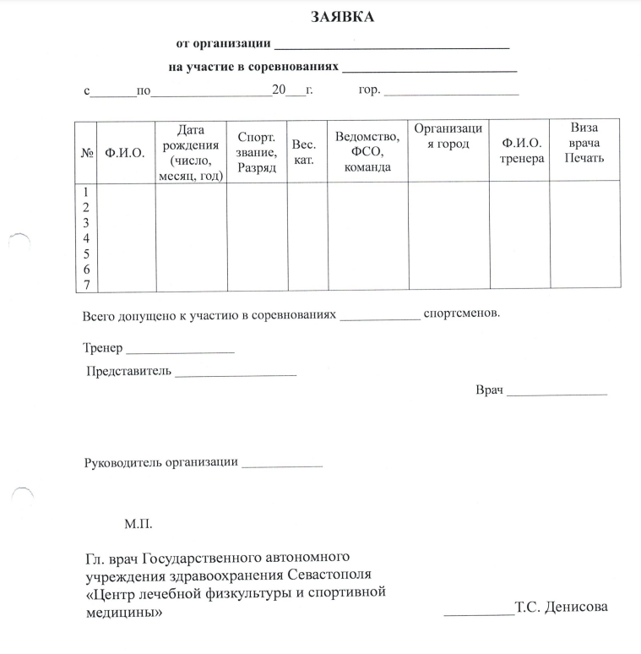

Приложение № 2
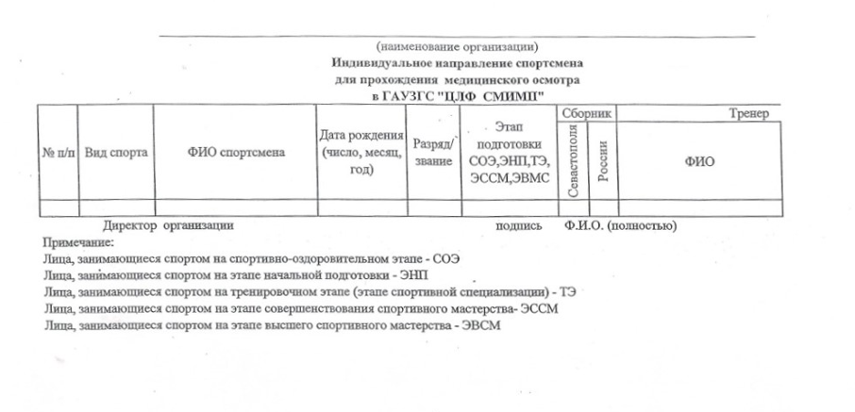

Приложение № 3
ТАБЛИЦА ПЕНАЛИЗАЦИИ
№п/п | Нарушение | Штраф в секундах
1 | Самовольный выезд на старт, не в порядке, предусмотренном стартовым протоколом. | Отказ в старте. Решение Главного судьи.
2 | Отсутствие документов, предусмотренных положением к моменту окончания административных проверок. | Отказ в старте. Решение Главного судьи.
3 | Непрохождение входной Технической Инспекции. | Отказ в старте. Решение Главного судьи.
4 | Наличие дефектов, препятствующих эксплуатации автомобиля, выявленное на предстартовой Технической Инспекции. | КСК
5 | Запрещённый ремонт на трассе, посторонняя помощь, преднамеренная блокировка проезда, препятствование обгону, движение по трассе с помощью буксировки/погрузки и т. п. | КСК
6 | Нарушение количественного состава экипажа, перевозка пассажиров. | КСК- исключение из соревнования
7 | Неподчинение судьям, неспортивное поведение. | КСК- исключение из соревнования
8 | Нарушения в зоне контроля судейских пунктов. | КСК
9 | Управление автомобилем Пилотом, не допущенным к соревнованию. | КСК- исключение из соревнования
10 | Отсутствие двух стартовых номеров. | КСК
11 | Отсутствие на автомобиле обязательных наклеек, либо присутствие посторонних наклеек без согласования. | КСК
14 | Неспособность стартовать в течение 20 секунд после подачи стартовой команды. | 20
15 | Фальстарт первый/второй (третий – вплоть до исключения решением КСК). | 20/60
16 | Сбитие, касание или смещение ограничителя при выполнении одной фигуры. | 4
17 | Невыполнение финиша «базой». | 15
18 | Нарушение схемы движения по трассе. Невыполнение фигуры. | 20
Касание одного и того же ограничителя несколько раз в процессе одного упражнения считается одной ошибкой.

Приложение № 4
КАРТА ТРАССЫ, ПАРКА СЕРВИСА

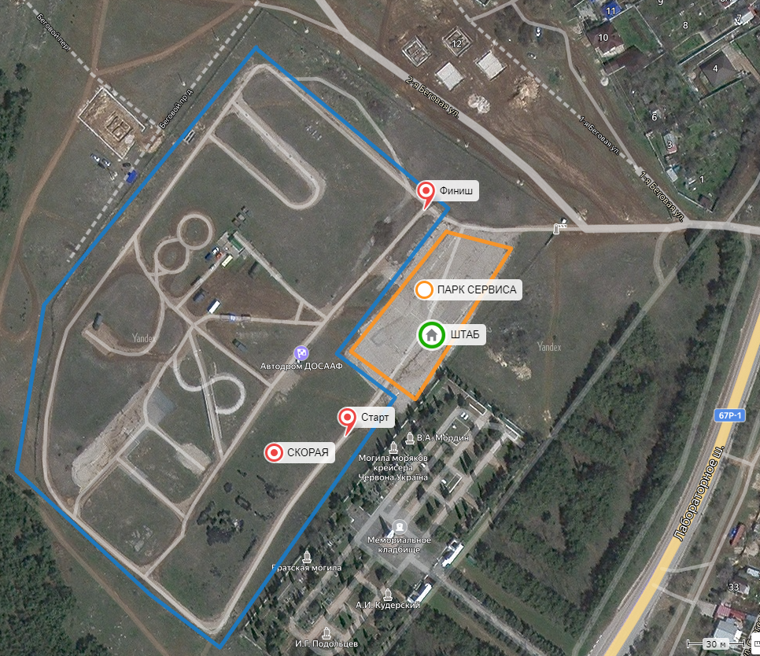
Ссылка на интерактивную Яндекс-карту расположения Трассы, Парка сервиса и Штаба

Приложение № 5
ЗАЯВОЧНАЯ ФОРМА
Кубок города Севастополя по автомобильному спорту (III этап)
ВОДИТЕЛЬ ( ПИЛОТ)

Фамилия, имя
Город, страна
Дата рождения
Гражданство
№ водительского удостоверения
№ мобильного телефона
Адрес для контактов
ДАННЫЕ АВТОМОБИЛЯ
Марка |  |  | Рабочий объем двигателя
Модель |  |  | № СТС
Год выпуска |  |  | Государственный № автомобиля
Реклама организатора( согласие на размещение) Сумма заявочного взноса
ДА / НЕТ (заполняет Организатор)

ЗАЯВЛЕНИЕ О ГАРАНТИЯХ И ПОДТВЕРЖДЕНИЕ О СОГЛАСИИ
Лица, подписавшиеся под заявкой признают положения регламента соревнований и обязуются строго соблюдать их. Они подтверждают, что, включенные в заявку сведения соответствуют действительности и автомобиль соответствует требованиям регламента. Водитель и участник добровольно соглашаются принять участие в соревновании / физкультурно - массовом мероприятии и не предъявляют организаторам юридических или гражданских претензий в связи с материальным или физическим ущербом, могущим возникнуть в ходе соревнований / физкультурно - массовых мероприятий. Подписью подтверждают разрешение на обработку персональных данных.

Подпись

Дата заполнения заявки: _____________
Президенту СРОО «ФАС»
Белоусову Е.А.
________________________

тел._____________________

СОГЛАСИЕ НА ОБРАБОТКУ ПЕРСОНАЛЬНЫХ ДАННЫХ

г. Севастополь «____»_____________20__ г.

Я, _____________________________________________________________________
(фамилия, имя, отчество полностью)
__________________________________ серия _____________ №_____________________
(вид основного документа, удостоверяющего личность)
Выдан _________________________________________________________________________
_______________________________________________________________________________
(кем и когда)
проживающий(ая) по адресу______________________________________________________
_______________________________________________________________________________

принимаю решение о предоставлении моих персональных данных и даю согласие на их обработку свободно, своей волей и в своем интересе Севастопольской региональной общественной организации «Федерация автомобильного спорта». В целях организации моего участия в официальных спортивных и физкультурных мероприятиях города Севастополя, ведения статистики с применением различных способов обработки, а также на публикации фото и виде, отснятых на таких мероприятиях в средствах массовой информации и глобальной сети internet
Хранение персональных данных должно осуществляться в форме, позволяющей определить субъекта персональных данных, не дольше, чем этого требуют цели обработки персональных данных, если срок хранения персональных данных не установлен федеральным законом, договором, стороной которого, выгодоприобретателем или поручителем, по которому является субъект персональных данных.
Согласие на обработку персональных данных может быть отозвано субъектом персональных данных. В случае отзыва субъектом персональных данных согласия на обработку персональных данных оператор вправе продолжить обработку персональных данных без согласия субъекта персональных данных при наличии оснований, указанных в пунктах 2-11 части 1 статьи 6, части 2 статьи 10 и части 2 статьи 11 Федерального закона принятого Государственной Думой от 27.07.2006 № 152-ФЗ «О персональных данных».
В случае отзыва субъектом персональных данных согласия на обработку его персональных данных оператор обязан прекратить их обработку или обеспечить прекращение такой обработки (если обработка персональных данных осуществляется другим лицом, действующим по поручению оператора) и в случае, если сохранение персональных данных более не требуется для целей обработки персональных данных, уничтожить персональные данные или обеспечить их уничтожение (если обработка персональных данных осуществляется другим лицом, действующим по поручению оператора) в срок, не превышающий тридцати дней с даты поступления указанного отзыва, если иное не предусмотрено договором, стороной которого, выгодоприобретателем или поручителем по которому является субъект персональных данных, иным соглашением между оператором и субъектом персональных данных либо если оператор не вправе осуществлять обработку персональных данных без согласия субъекта персональных данных на основаниях, предусмотренных Федеральным законом принятым Государственной Думой 27.07.2006 № 152-ФЗ «О персональных данных» или другими федеральными законами.

Подпись субъекта персональных данных
______________________________________________________ ______________________
(ФИО полностью) (подпись)

Приложение № 6
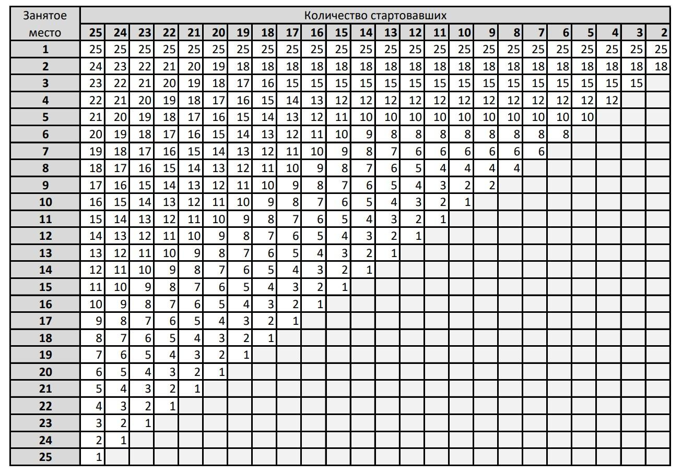
ТАБЛИЦА НАЧИСЛЕНИЯ ОЧКОВ

